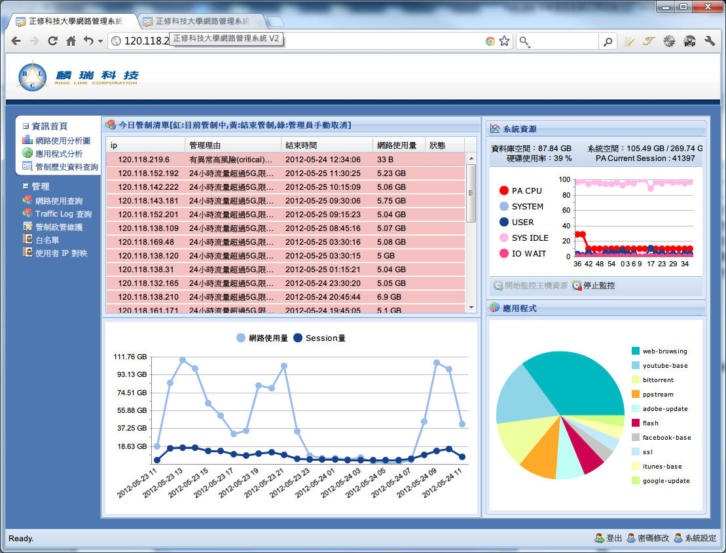

目錄
目錄 2
說明 3
登入： 3
管理者主畫面： 4
網路使用分析圖 5
管制歷史資料查詢 5
管制政策維護 8
查詢歷史Traffic log new 9
一、 對象： 10
二、 監控類別： 10
三、 檢查條件 10
四、 統計時間 10
五、 管制時間 10
白名單維護 11
使用者查詢網頁 12

說明
本系統可搭配Palo Alto作上網自動管控，並根據自行定義的政策管理網路使用。

登入：
帳號/密碼：預設帳號密碼 admin ringline
網址：http://120.118.253.107/admin/
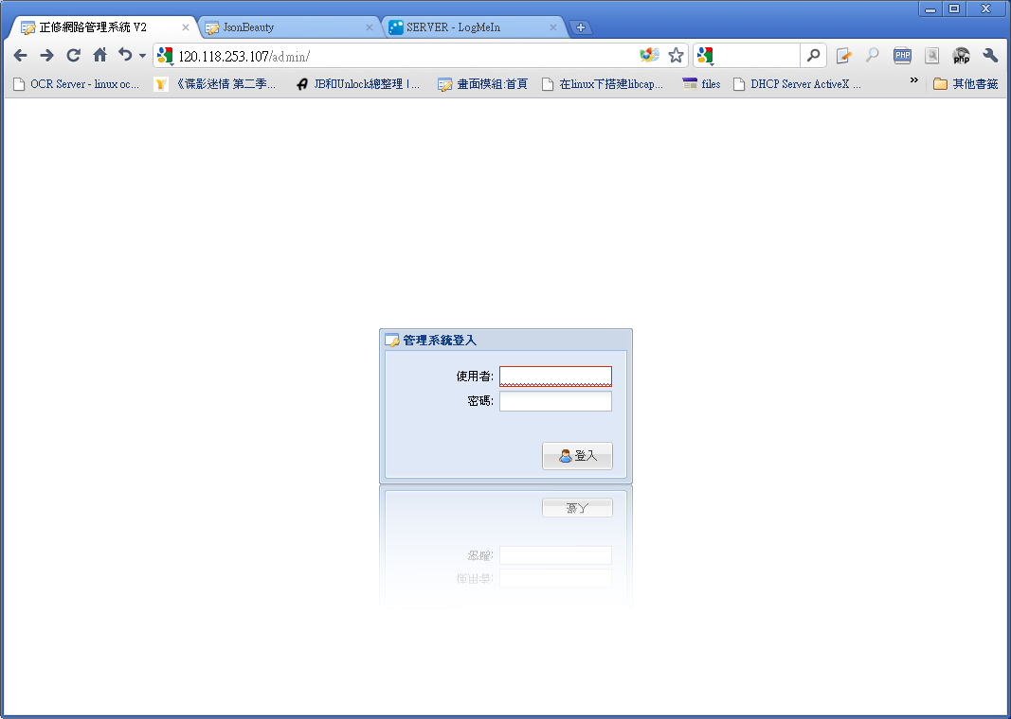

管理者主畫面：
目前管制清單
可從清單中查詢特定使用者的詳細資料

手動解除管制
管理者可以手動解除管制狀態

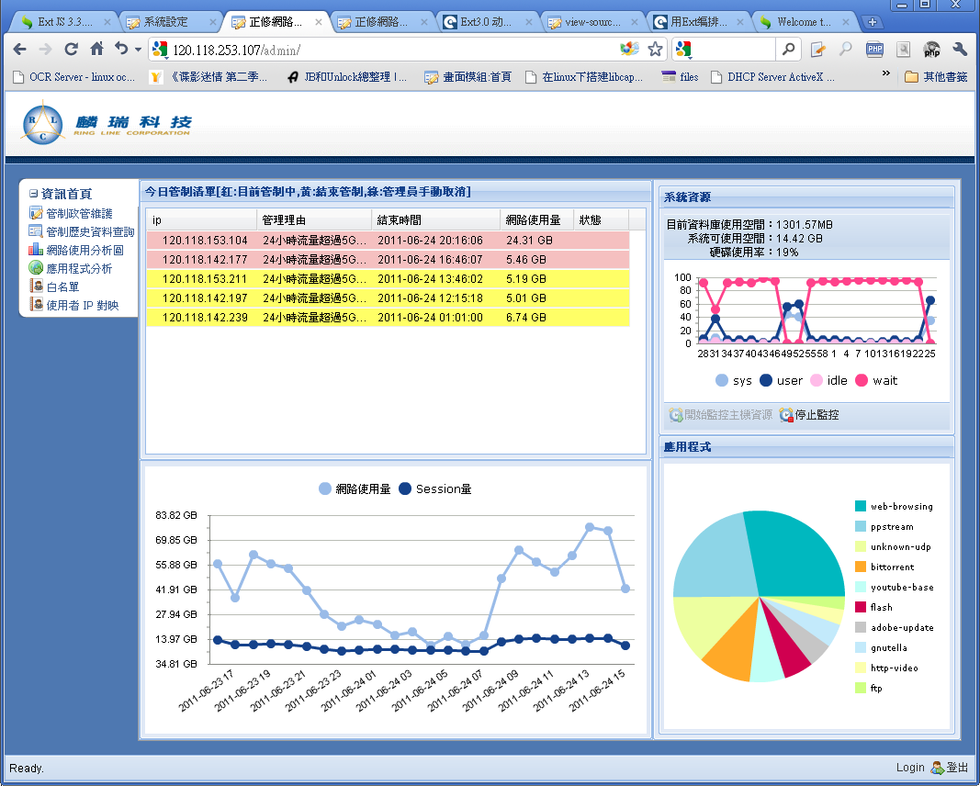
管理主機
系統資源
最後24小時流量歷史圖
最後24小時應用程式使用圖
如要查詢詳細資料，請對要查詢的資料點兩下,則會列出此應用程式詳細資料

功能選項

網路使用分析圖
明細資料可點擊歷史圖查詢

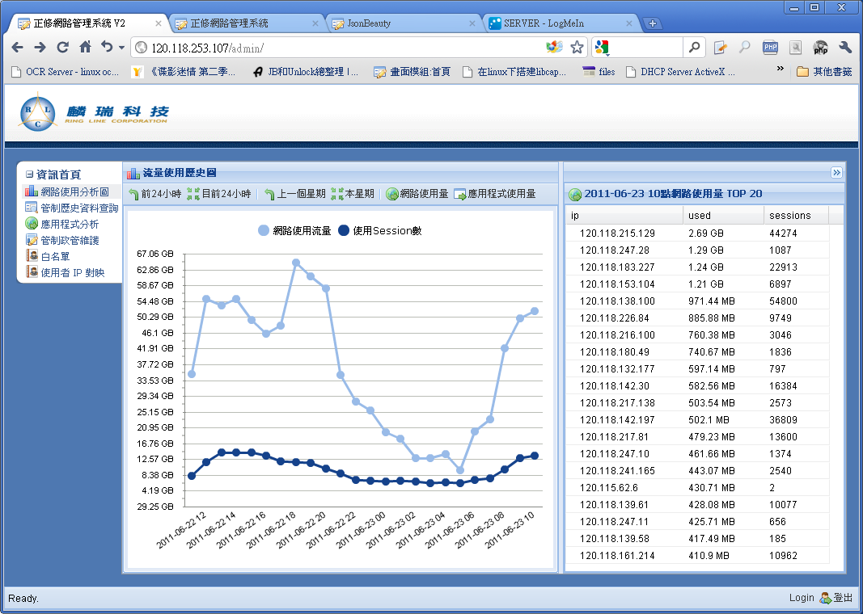
流量歷史圖
查詢往24小時歷史資料圖
切換明細資料顯示網路使用量
明細資料

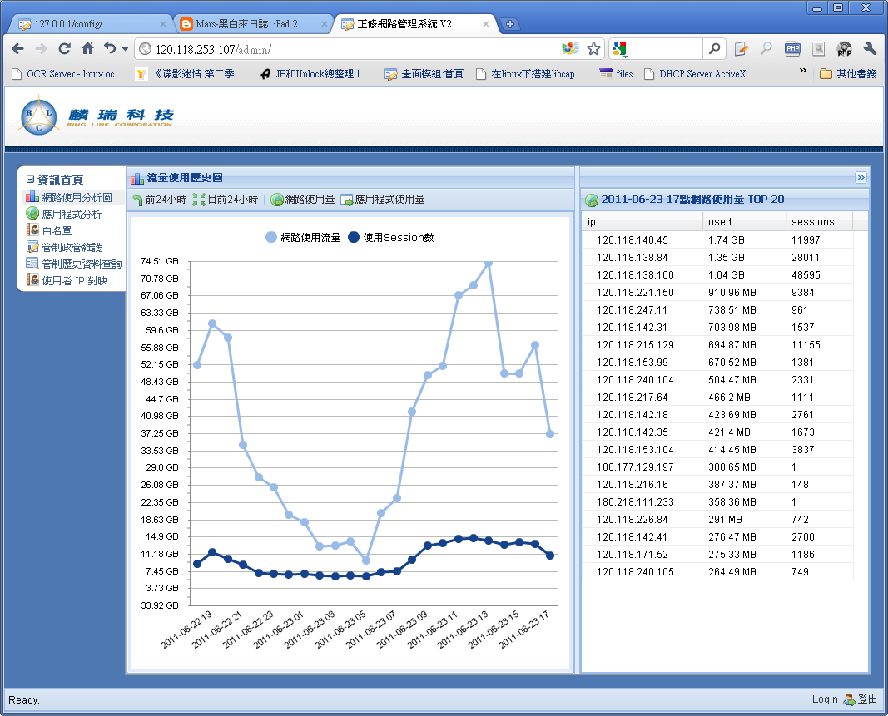

回到目前最後24小時歷史資料圖
切換明細資料顯示應用程式使用量

管制歷史資料查詢
可查詢歷史管制資料

查詢歷史管制資料圖
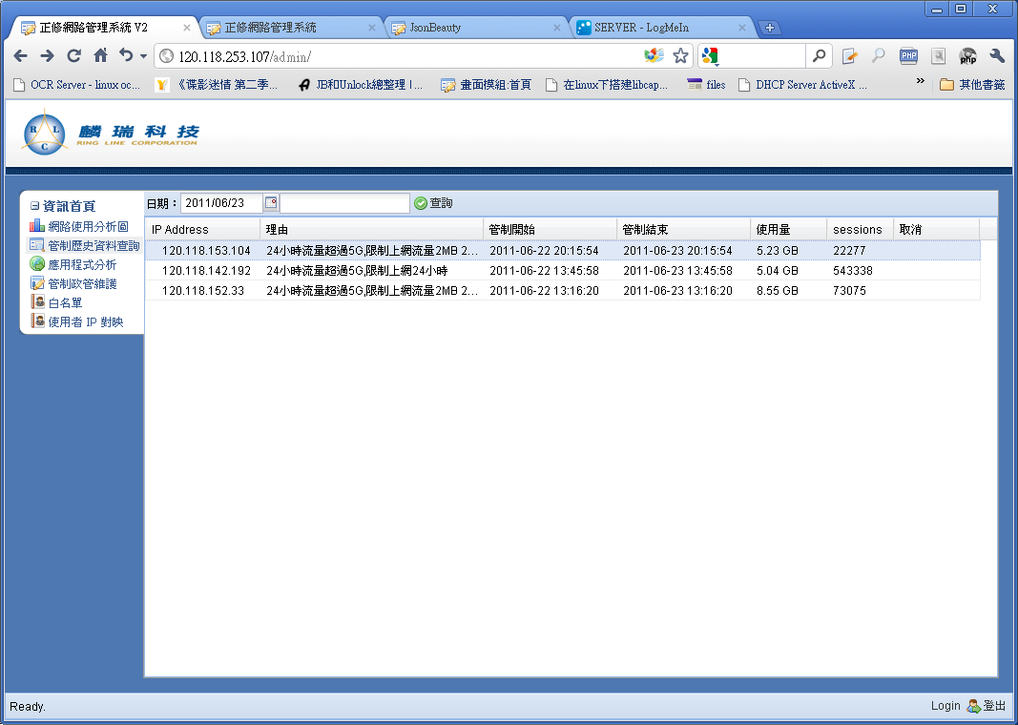
切換查詢日期

可輸入關鍵字過濾
可從清單中查詢特定使用者的詳細資料
應用程式分析
應用程式網路使用量圖表及查詢
切換顯示應用程式數

選擇查詢時間或輸入開始結束日期

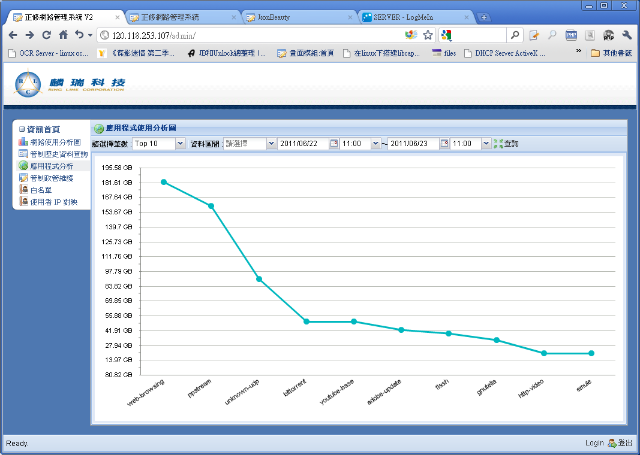
點選圖型應用程式點，可查詢時間區間內的使用此應用程式的IP清單和使用量

管制政策維護
1.可依據管理政策自行訂定規則
2.可針對網段或單一位置訂定規則
3.可設定不同的動作，例如封鎖、限流
4.可設成多組不同流量限制

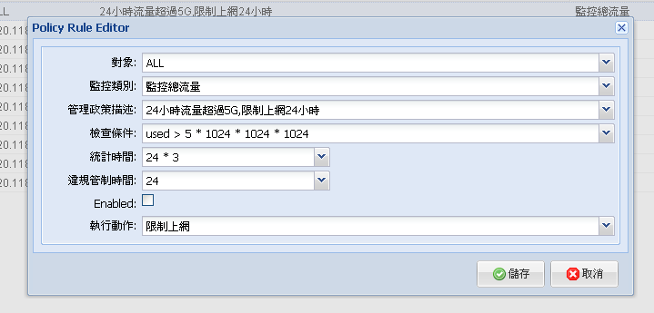
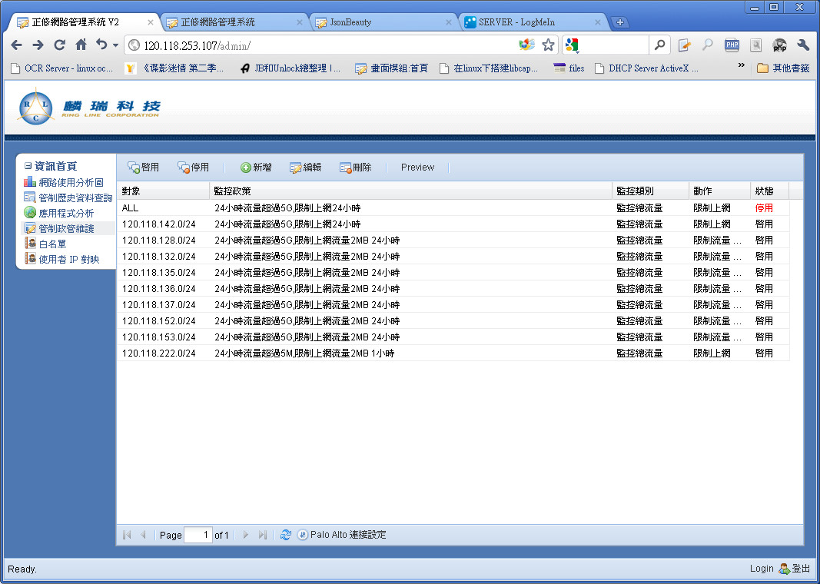
啟用或停用管制政策
新增、修改、刪除管制政策

查詢歷史Traffic log new
可根據時間查詢特定欄位的歷史記錄

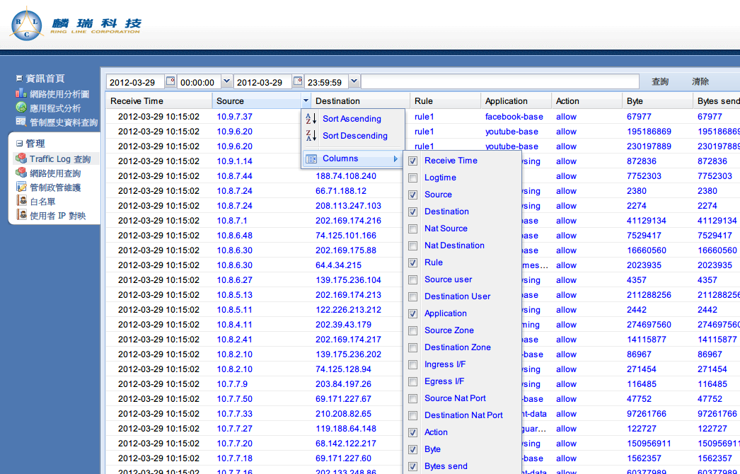
目前可查詢的資料欄位

管制政策維護說明

對象：
此政策所適用的對象，ALL表示全部或可輸入IP(EX:192.168.100.20)或網段(EX:192.168.100.1/24)

監控類別：
  - 監控總流量 ：針對使用者流量作統計
(可使用關鍵字:used[流量]sessions[Session數])
used > 5 * 1024 * 1024 * 1024 or sessions > 10000
使用流量大於5GB(5x1024x1024x1024)或者Session數超過10000
  - 應用程式 ：針對應用程式流量作統計
(可使用關鍵字:used[流量]app[應用程式])
used > 5 * 1024 * 1024 * 1024 and app in ( 'ppstream')
ppstream使用流量大於5GB(5x1024x1024x1024)
  - 違規次數統計：針對使用者違規次數
(可使用關鍵字:coun(ip) )
Count(ip) > 5
使用者違規次數超過5次
  - 攻擊威脅：針對使用者對外有攻擊威脅的連線

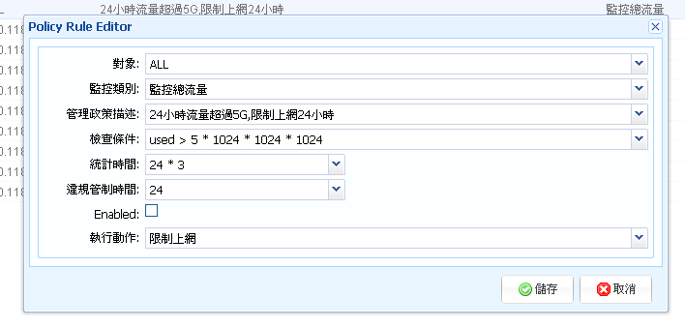
檢查條件
如上監控類別

統計時間
單位小時，表示資料統計時間

管制時間
單位小時，表示資料管制時間

白名單維護
可針對特定電腦做管制排除
利用匯入cvs檔案，做大量新增

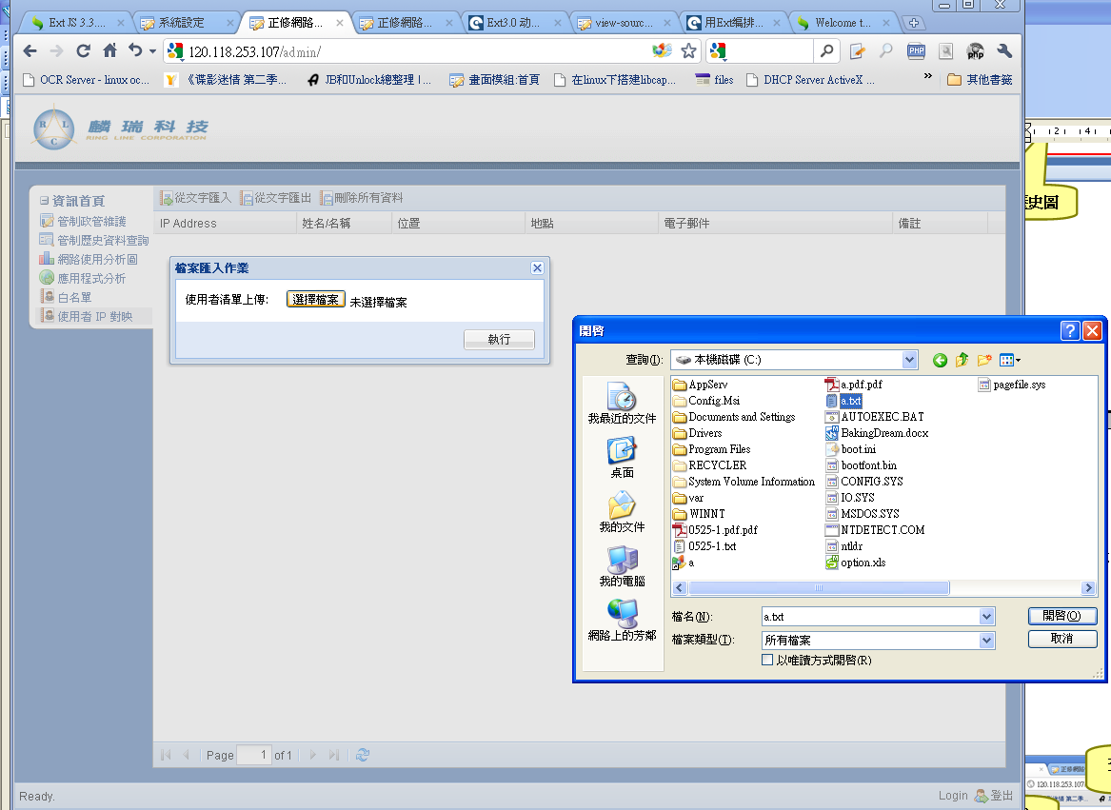

使用者查詢網頁
當使用者因管制政策被封鎖時，使用者開啟瀏覽器上網時，會自動顯示管制理由報告。
流量報告：
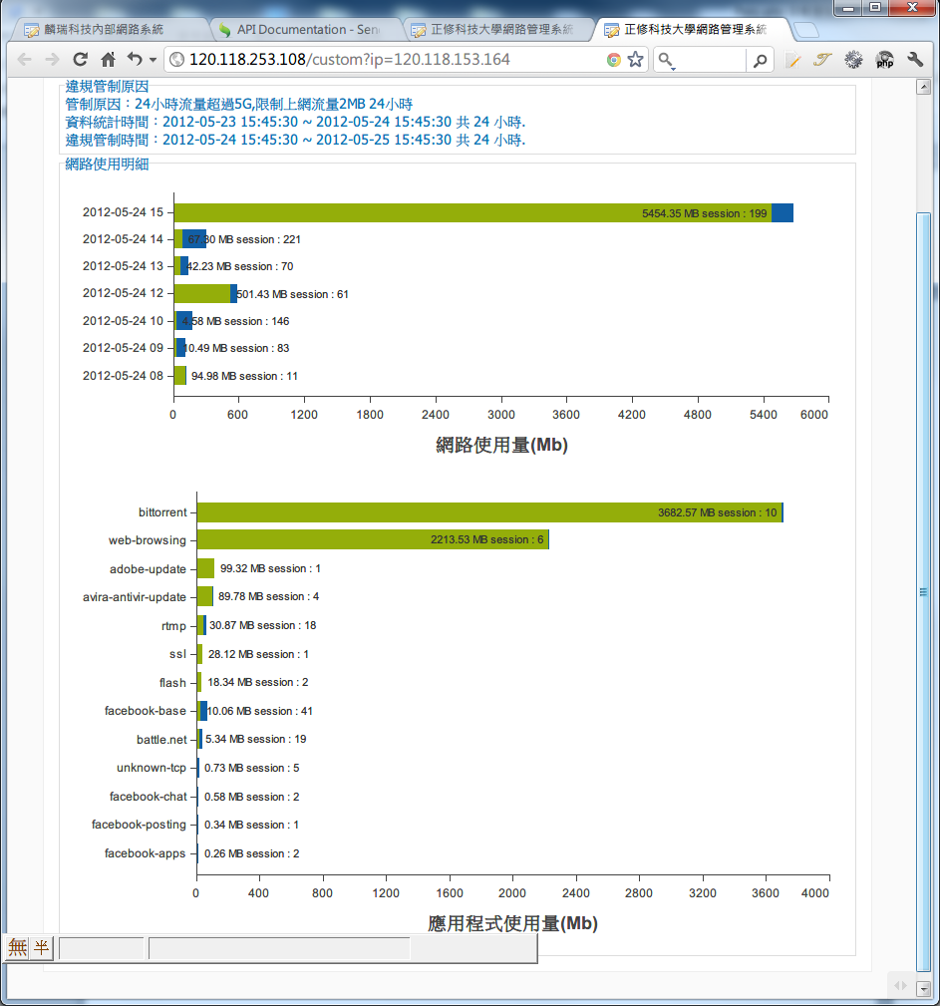
攻擊威脅報告：
